Куда:

Уважаемые господа!
Коммерческое предложение №0313Т от 22.03.2019 г.
Компания «Спецприцеп» совместно с официальным дилером по РФ ООО "МаксКар" благодарит Вас за интерес к нашей продукции и имеет честь представить ее Вам в виде коммерческого предложения.
Полуприцеп раздвижной телескоп облегченный SPECPRICEP 994273
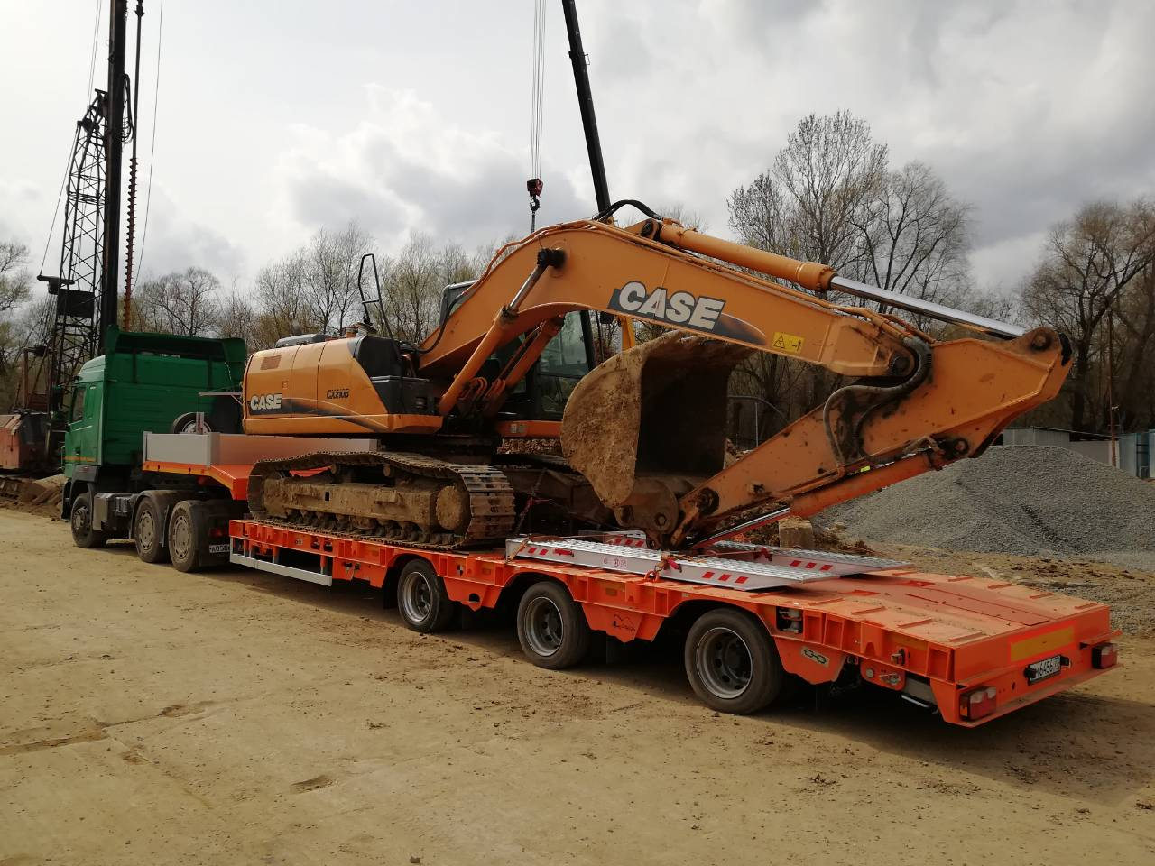
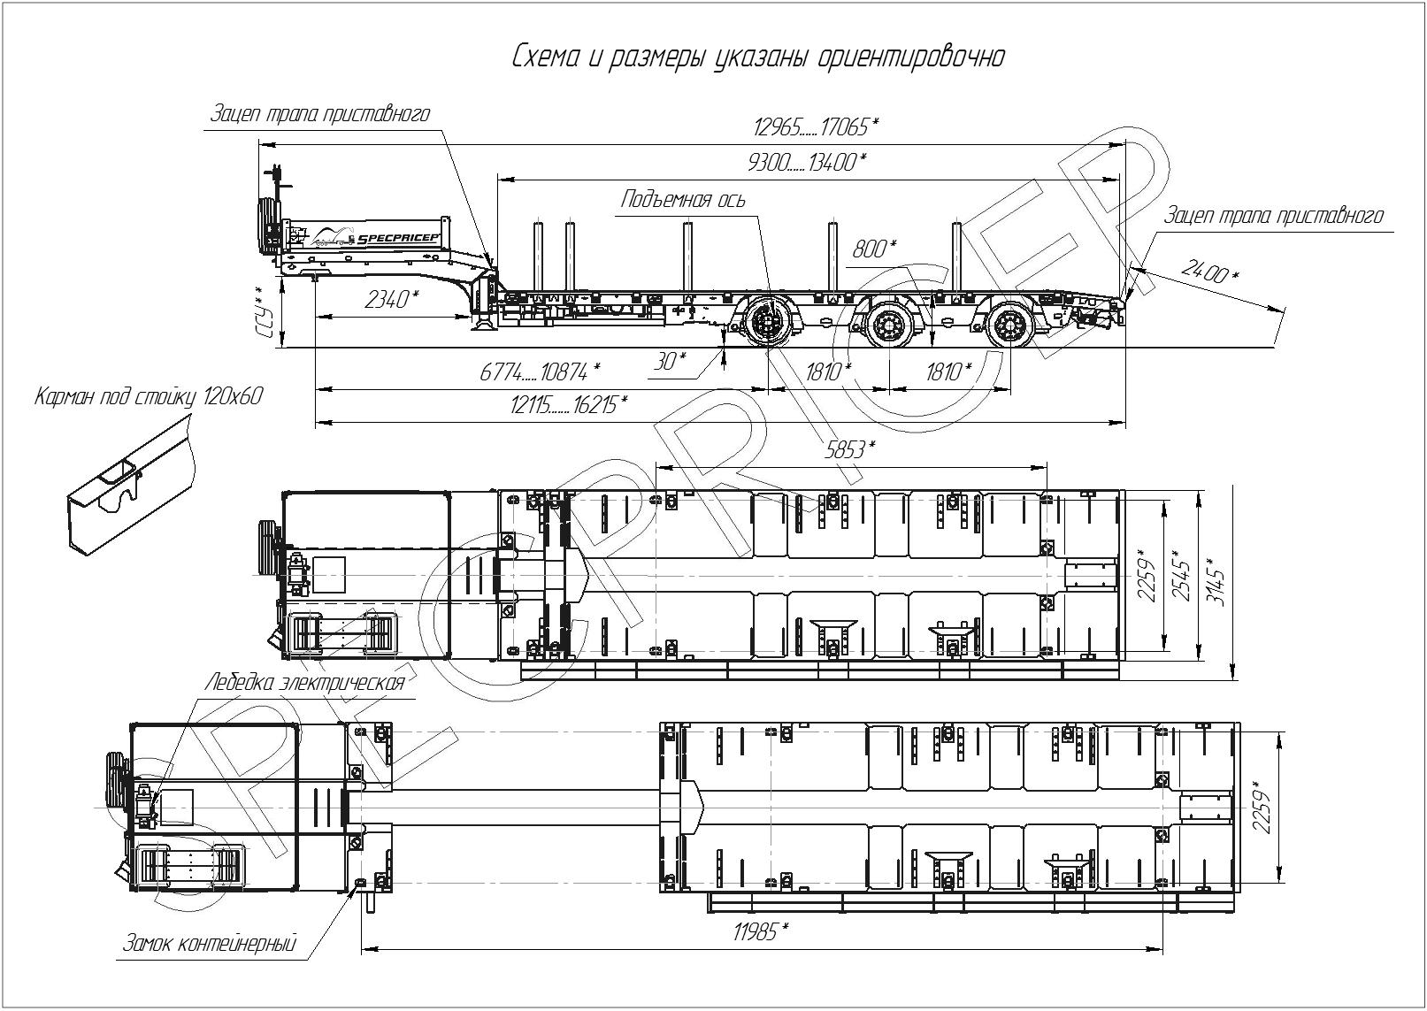
Обозначение полуприцепа | SPECPRICEP 994273
Тип полуприцепа | Автомобильный трехосный
Основной тягач | Седельный
Масса перевозимого груза, кг | 32 000 /25 000
Масса снаряженного полуприцепа, кг, ориентировочно | 10 500
Технически допустимая максимальная (полная) масса полуприцепа, кг, ориентировочно | 42 500
Технически допустимая максимальная масса на (распределение полной массы на дорогу), кг ориентировочно  - через седельно-сцепное устройство тягача  - через шины колес трехосной тележки | 16 000  26 500
Габаритные размеры полуприцепа в транспортном положении, мм, не более:  - длина  - ширина  - ширина с уширителями  - высота (max) | 12965/17065  2545  3145  3800
Размеры грузовой платформы, мм, не более:  - длина  - ширина  - ширина с уширителями  - погрузочная высота | 9300/13400  2545  3145  800
Высота ССУ | Под тягач заказчика
Рама полуприцепа | Силовые элементы рамы изготовлены из высокопрочной стали импортного и отечественного производства
Настил | Металлический
Строповочные кольца | Есть
Переднее опорное устройство | Механическое, с двухскоростным приводом серии Е 200 Т "JOSТ" (Германия) или аналогичное
Подвеска | Пневматическая с краном изменения высоты платформы (-60/+100 мм)
Количество осей, шт | 3 (2 стационарные + 1 самоустанавливающаяся, первая ось подъемная)
Оси, производитель. | ROR (Италия)
Количество колес, шт:  - всего  - в том числе запасных | 14  2
Шины | 205/65 R17,5
Давление в шинах, кПа (кгс\см²) | 850 (8,5)
Тормозная система | EBS c функцией против опрокидывания  Панель управления стояночным тормозом на боковой части полуприцепа.
Тормоза:  - рабочие  - стояночный | С пневматическим приводом на все колеса, питаемый по 2-х проводной схеме, тормозные механизмы всех колес – барабанного типа, оборудованные системой ABS и EBS Wabco (Германия)  Привод от пружинных энергоаккумуляторов
Сцепной шкворень | 51 мм (2'') или 89 мм (3,5”) по ГОСТ 12017-81, JOST (Германия) или аналог
Электрооборудование | Двухпроводное с питанием от тягача, напряжением 24 В. Количество и расположение приборов по ГОСТ 8769-75, разъемные соединения по ГОСТ 9200-76
Комплектация: | - трапы приставные с углом заезда 16° (+ возможность заезда на гусак),  - стол передвижной на раздвижной части полуприцепа (300 мм),  - лебедка для подъема запасного колеса,  - люк для обслуживания гусака  - алюминиевые съемные борта на гусаке 400 мм,  - петли для закрепления груза  - брызговики,  - противооткатные упоры,  - оцинкованные выдвижные знаки негабаритного ТС,  - механическая опора на скосе,  - сумка с ЗИП.
Покраска: | Перед покраской рама полуприцепа походит дробеструйную обработку.  Наносится антикоррозионный грунт и эмаль в 2 слоя.  Контурная светоотражающая пленка  Окраска: RAL по запросу заказчика
Документация | Руководство по эксплуатации  Технический паспорт
Цена одного полуприцепа в данной комплектации на условиях самовывоза из г. Тверь: | 3 160 000 (три миллиона сто шестьдесят тысяч) рублей с НДС 20%)
Срок поставки: | 45-50 рабочих дней с возможной досрочной отгрузкой
Условия поставки: | Самовывоз из г. Тверь
Гарантия: | 12 месяцев
Условия оплаты: | Условия оплаты – предоплата от 20%, окончательная оплата по готовности полуприцепа к отгрузке

Дополнительные опции:
- контейнерные фитинги 1 пара + 20 000,00 рублей с НДС;
- трапы приставные алюминиевые (угол заезда 16º) + 120 000,00 рублей с НДС;
- металлоконструкция с тентом на гусаке + 30 000,00 рублей с НДС;
- проблесковый маяк + 5 000,00 рублей с НДС.
Условия оплаты – предоплата от 25%, окончательная оплата после получения уведомления о готовности полуприцепа к отгрузке.
Срок действия коммерческого предложения до 31.03.2019 г.

посмотрите наши свежие фото и видео с завода:
https://cloud.mail.ru/public/KFuT/zN7hXQ3Hh

С уважением, Карнаков Вячеслав Владимирович
директор ООО "МаксКар"
8 (383) 233-32-53
8-913-752-39-76.
8-913-477-09-39 (служебный)
стоянка - г. Новосибирск, ул. Кубовая, 60.
(карьер Мочище, ост. Объединение 4, автобаза "КатуньТранс")
maxcar54@mail.ru
www.maxcar54.ru

наш канал в ЮТУБе:

https://www.youtube.com/channel/UCIiFI5uro5xB8fkw0N0pyRg/videos

